MATEMÁTICAS II. 2ºBACHILLERATO
BLOQUE: Análisis de funciones.
Modelo 2017
Opción A
Opción B
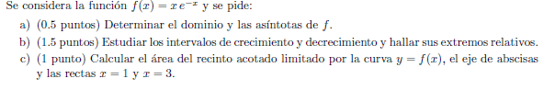
Junio 2017
Opción A
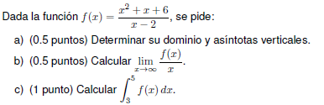
Opción B
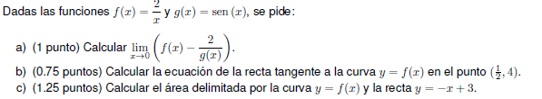
Septiembre 2017
Opción A
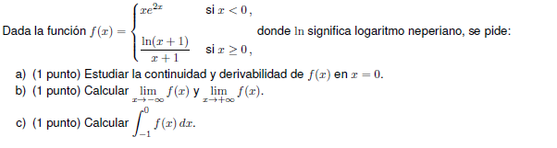

Opción B
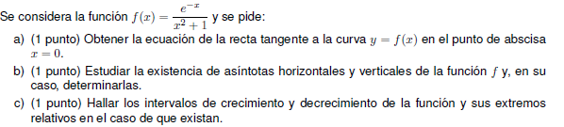
Modelo 2018
Opción A
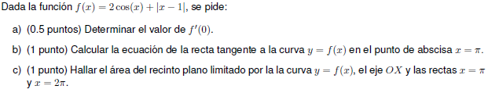
Opción B
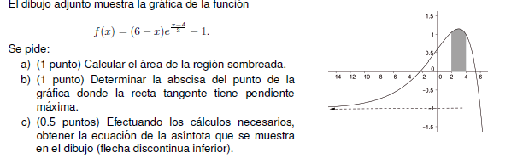
Junio 2018
Opción A
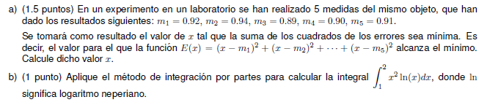
Opción B
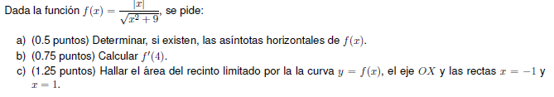

Julio 2018
Opción A
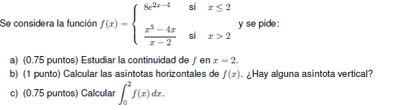
Opción B
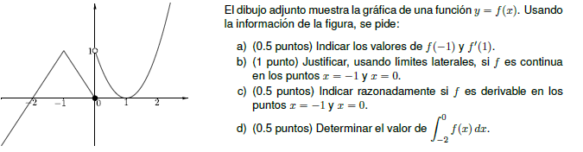
Modelo 2019
Opción A
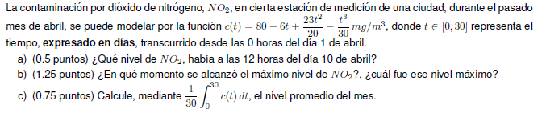
Opción B
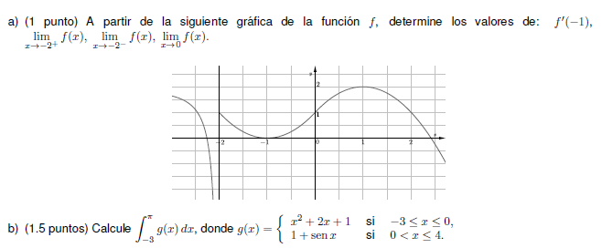

Junio 2019
Opción A
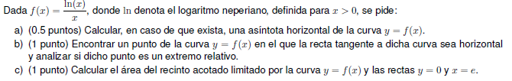
Opción B
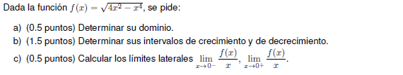
Julio 2019
Opción A
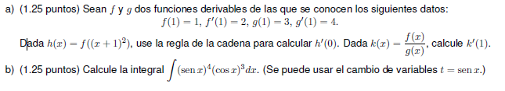
Opción B
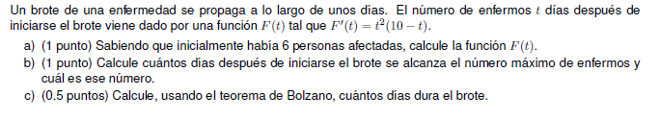
Modelo 2020
Opción A
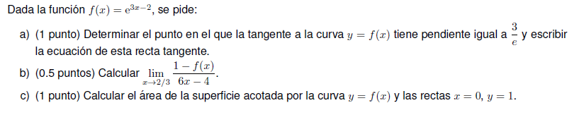

Opción B
